**2017年底青春试翼校园招聘说明会（复旦大学）通知**

为贯彻落实党的十九大精神，支持和帮助内地高校港籍毕业生就业，复旦大学受教育部、中央政府驻香港联络办公室委托于2017年12月6日上午举办内地港籍学生招聘说明会。具体安排如下：

**地点：**复旦大学（上海市杨浦区邯郸路220号）马锦明楼101室

**时间：**2017年12月6日（周三）10：00-12:00

**前往路线：**（校内不提供停车位，建议乘坐公共交通或出租车前来）

上海火车站：火车站南广场乘坐966路到复旦大学。

上海南站：地铁3号线到到赤峰路站下转139、854或942路到复旦大学。

浦东机场：机场四线大巴到五角场站，步行10分钟到复旦大学，或地铁2号线到南京东路站换乘10号线到江湾体育场站，步行10分钟至复旦大学东门（国定路校门）。

虹桥火车站/虹桥机场：地铁10号线到江湾体育场站，步行10分钟至复旦大学东门（国定路校门）。

经复旦大学公交线：942路、59路、99路、102路、118路、133路、139路、329路（24点以后）、559路、713路、812路、850路、854路、140路、960路、966路、991路、405路、168路、79路、60路、大桥五线等。

**校园地图：**

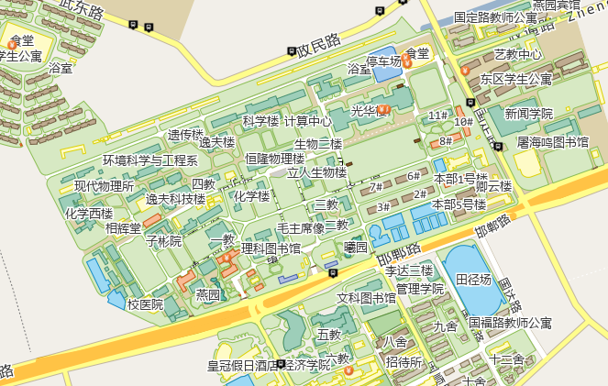

**正门（邯郸路校门）**

**马锦明楼（外事处）**

**东门（国定路校门）**

复旦大学港澳台事务办公室

二零一七年十一月二十日